＜東陵公園周辺地図＞
バス（マイクロバスも含む）の駐車場は第２駐車場となります。なお第１駐車場満車時は乗用車も第２駐車場をご利用ください。

北海道立北見体育センター、第１駐車場から第２駐車場迄のルート
Ａ

第２駐車場から北海道立北見体育センター迄の徒歩ルート
Ｂ
第２駐車場
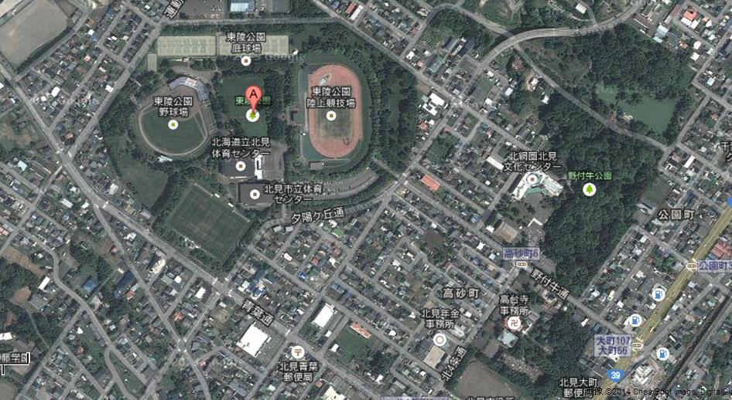
北見信金
セイコーマート
児童相談所
北海道立北見体育センター
第1駐車場
国道39号線
サンドラック

ラグビー場

北見市武道館
Ａ
Ｂ
テニスコート

